Hier sind die Screenshots für die Aufgabe: Übung: Datenmigration - Analyse Daten

Beim Import musste man noch If eixsts bei Drop Database hinzufügen.

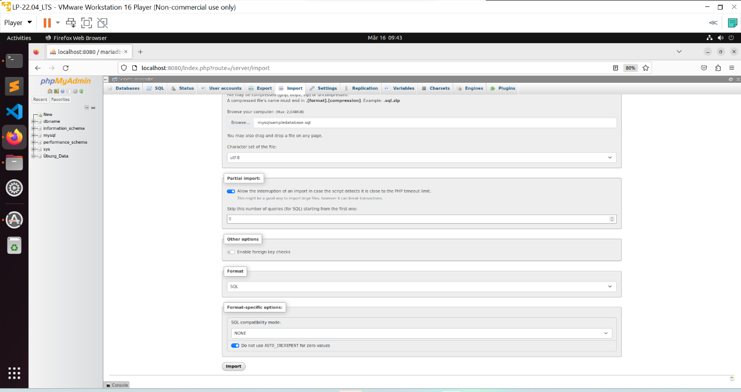

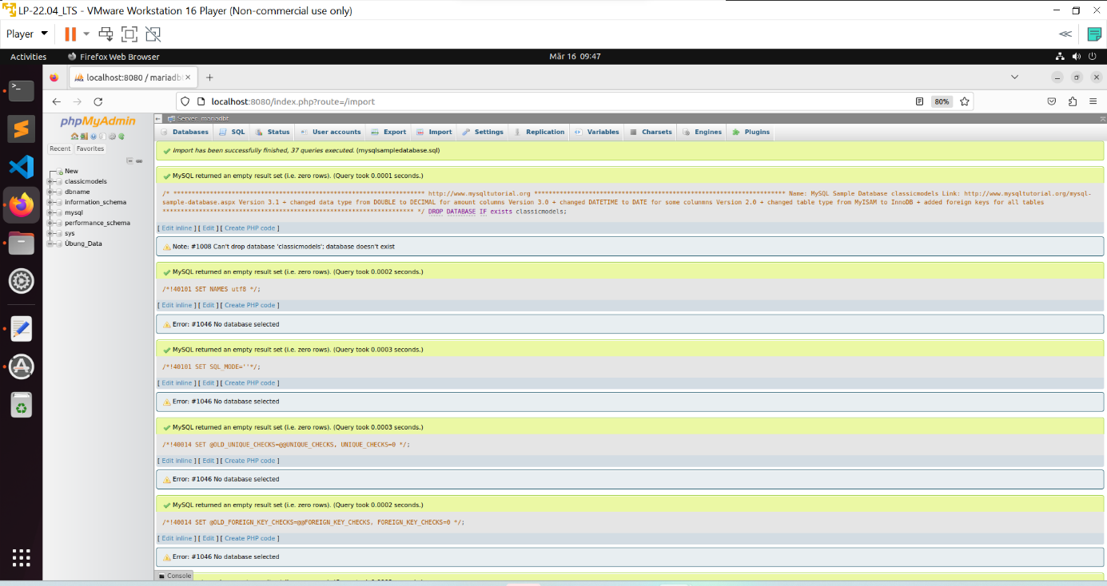

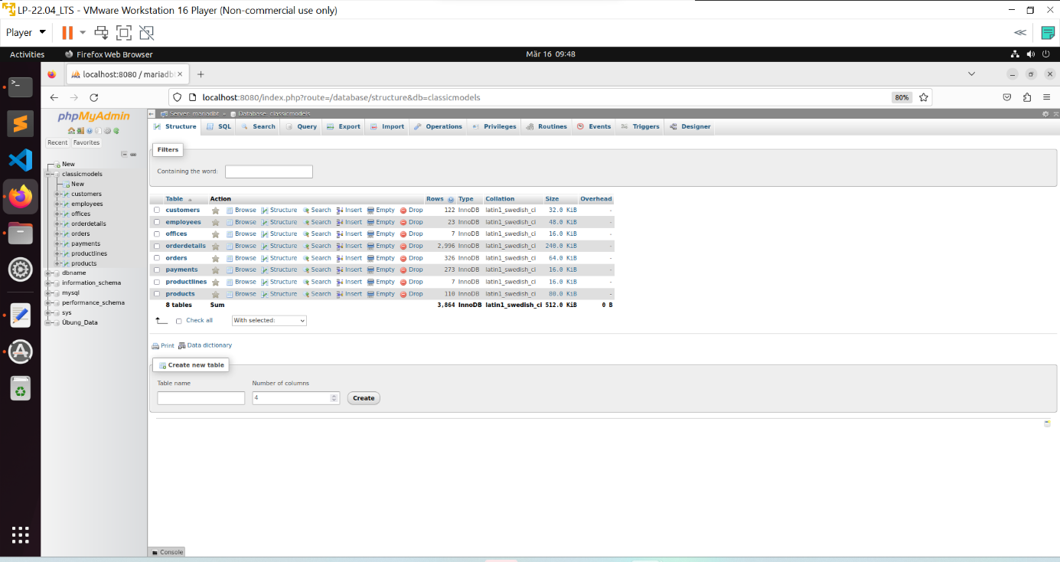

Export

